Černé díry vyhrávají do vesmíru „kosmickými akordy“,   
zjistili opavští fyzikové

**Opavští astrofyzikové při svém dlouhodobém výzkumu černých děr došli k zajímavému zjištění: gravitační vlny uvolňované z okolí černých děr nebo při slučování dvou hmotných těles ve vesmíru je doprovázeno vlněním, které se dá přirovnat k akordům hrajících hudebních nástrojů. Vlastnosti těchto „akordů“ umožní fyzikům nejen mnohem lépe určit parametry objektů, které tyto vlny generují, ale také předpovědět, zda lidstvu nehrozí nebezpečí z kosmu.**

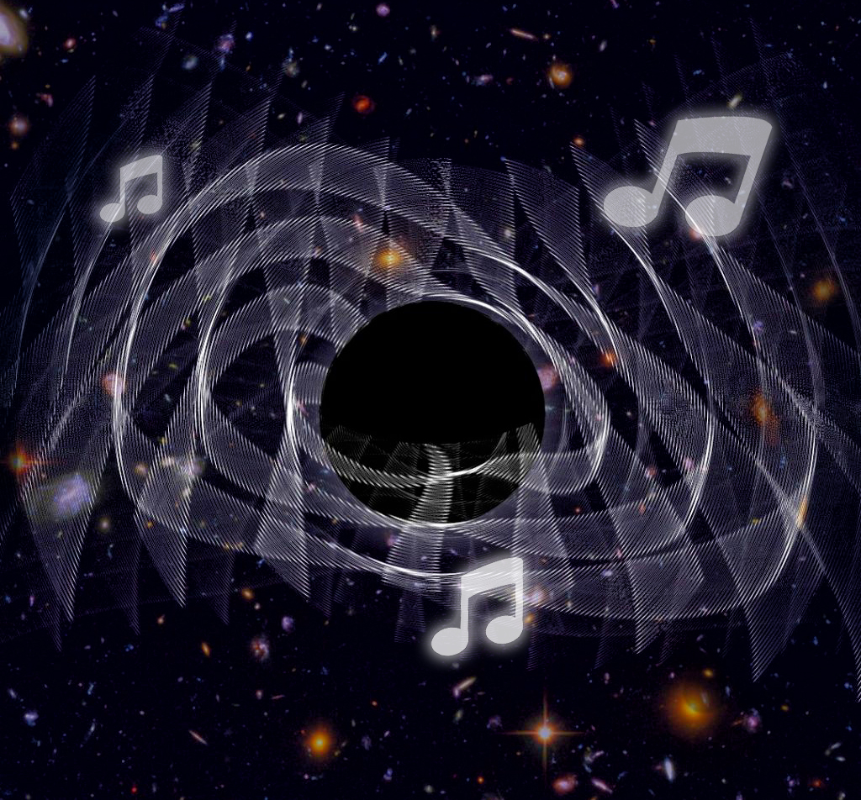

***Interakce černých děr či splynutí velkých kosmických objektů vysílá do vesmíru záření podobné hudebním akordům. Zdroj: Max Isi/NASA/FÚ v Opavě.***

**Akordy jako dozvuk kosmického dramatu**

**Vědce z Fyzikálního ústavu v Opavě v průběhu posledních let zaujaly vlastnosti tzv. dozvuků gravitačních vln, které se uvolňují z okolí hmotných černých děr či při slučování kompaktních kosmických objektů, například neutronových hvězd. Ukázalo se, že součástí těchto dozvuků jsou i vyšší harmonické vlny, které se dají přirovnat k akordům hrajících hudebních nástrojů. „*Tyto vyšší harmonické vlny, tedy něco jako kosmické akordy, mají oproti základním vlnám dozvuků gravitačních vln vždycky trošku jiné vlastnosti. A právě výzkum těchto odlišností nám může prozradit vlastnosti objektů, ze kterých byly gravitační vlny uvolněny*,“ popisuje prof. Zdeněk Stuchlík, ředitel Fyzikálního ústavu v Opavě.**

**Černá díra jako hudební nástroj**

**Gravitační vlny se uvolňují jak z kolidujících hmotných kosmických objektů, tak i z černých děr samotných. Na ty se vědci zaměřili. „*Představte si černou díru jako velký kosmický nástroj, jehož dozvuky gravitačních vln představují tóny symfonie*,“ vysvětluje Dr. Roman Konoplya z Fyzikálního ústavu v Opavě, hlavní autortéto vědecké práce. „*Tyto vibrace, známé jako kvazinormální módy, si můžeme představit jako hudební pozadí, který obohacuje hlavní tón houslí nebo klavíru. Vědci se tradičně soustředili na onen „hlavní tón“, který zůstává relativně nezměněn. Ovšem „tóny“ v pozadí se ukázaly být mnohem zajímavější*,“ doplňuje Konoplya.**

**Akordy odhalí neviděné**

**Nejnovější výzkum opavských fyziků odhaluje, že vlastnosti těchto „kosmických akordů“ jsou extrémně citlivé na drobné změny v blízkosti horizontu událostí černé díry. Tyto podtóny mohou poskytnout nový pohled na geometrii černých děr, o kterých se dříve předpokládalo, že jsou k nerozeznání od jiných vesmírných objektů, jako jsou například teoretické „časoprostorové zkratky“ známé jako červí díry. „*Pomocí pokročilých modelů jsme zjistili, že zatímco hlavní tón zůstává stabilní, tyto vyšší podtóny se mohou výrazně lišit s malými změnami v blízkosti horizontu událostí. Tento objev se dá přirovnat zjištění, že zvuk každého hudebního nástroje obsahuje jemné podtóny, které odhalí jeho specifické vlastnosti či nedokonalosti. Sondování geometrie černé díry blízko horizontu prostřednictvím těchto kosmických akordů je tedy zásadní pro pochopení základní gravitační teorie, která může zahrnovat opravy Einsteinovy ​​klasické teorie*,“ popisuje důsledky vědecké práce Konoplya.**

***Sloučení velmi hmotných objektů ve vesmíru, například černých děr nebo neutronových hvězd, má za následek uvolnění výrazných gravitačních vln různých frekvenčních módů. Zdroj: Nicole E. Fuller/SPL.***

**Budoucnost v rukách observatoře LISA**

**Současné detektory gravitačních vln jako LIGO nebo Virgo jsou momentálně schopny zaznamenat primárně základní tón kvazinormálních módů. Budoucí přístroje, jako je plánovaná vesmírná** [observatoř LISA](https://lisa.nasa.gov/) **(Laser Interferometer Space Antenna – projekt NASA a ESA), by však měly mít potenciál změřit tyto slabé „kosmické akordy“ mnohem lépe. To vědcům poskytne mnohem přesnější obrázek o doposud nepozorovatelných okrajích černých děr. „*Tyto podtóny v blízkosti horizontu událostí černých děr pomohou vědcům odlišit jevy vyvolané v hmotě obklopující černou díru – například z rozpadající se hvězdy – od hmoty samotné černé díry. Doposud vědci vlastnosti černých mohli jen odhadovat na základě jejich interakce s okolní hmotou, ale ony kosmické akordy budou hrát zcela zásadní roli při výzkumu skutečných charakteristik samotné černé díry*,“ slibuje si od výsledků výzkumu Roman Konoplya.**

**Vědci v podstatě doufají, že pozorným „nasloucháním“ symfonii kvazinormálních módů, odhalí nová tajemství o samotné struktuře prostoru a času kolem černých děr. Tento pokrok by nás mohl přivést o krok blíže k pochopení těchto stále záhadných kosmických objektů i zákonů, jimiž se řídí.**

**Cena Grantové agentury České republiky**

**Roman Konoplya**, ukrajinský fyzik dlouhodobě působící na Fyzikálním ústavu v Opavě, **byl v roce 2023 za svůj vědecký přínos oceněn** Grantovou agenturou České republiky (GAČR). „*Získání Ceny prezidenta Grantové agentury České republiky za náš projekt pro mě hodně znamená. Především cítím, že je naše práce nesmírně smysluplná. Potvrzuje, že náš tým tady v Opavě pracuje tvrdě a vkládá do výzkumu gravitační fyziky a jevů v okolí černých děr veškerý čas a velké odhodlání*,“ sdílí své pocity oceněný vědec. Dodává, že toto uznání zdůrazňuje inovativní přístup, který vyvinuli k pochopení časoprostoru kolem černých děr napříč různými gravitačními teoriemi, nejen Einsteinovými. „*Je opravdu vzrušující vidět, že naše úsilí je v Česku uznáváno jako to nejlepší v oblasti přírodních věd a motivuje nás to nadále posouvat hranice našeho chápání. Jsem vděčný za příležitost, kterou toto ocenění poskytuje k dalšímu rozvoji našeho výzkumu a jeho potenciálního dopadu na vědecké poznatky v budoucnu pro celé lidstvo*,“ uzavírá Konoplya.

**

*Dr. Roman Konoplya byl za svůj výzkum v oblasti fyziky černých děr oceněn Grantovou agenturou České republiky. Foto: Štěpán Bajt/SU v Opavě.*

**Kontakty a další informace:**

**Roman Konoplya, Ph. D.**  
Vědecký pracovník Fyzikálního ústavu v Opavě  
Email: [roman.konoplya@physics.slu.cz](mailto:roman.konoplya@physics.slu.cz)

**prof. RNDr. Zdeněk Stuchlík, CSc.**  
Ředitel Fyzikálního ústavu SU v Opavě  
Email: [zdenek.stuchlik@physics.slu.cz](mailto:zdenek.stuchlik@physics.slu.cz)

**Bc. Klára Jančíková**  
Sekretariát ředitele Fyzikálního ústavu v Opavě  
Email: [klara.jancikova@slu.cz](mailto:klara.jancikova@slu.cz)Telefon: +420 553 684 267

**Bc. Lucie Dospivová**  
Referát pro vnější vztahy SÚ v Opavě  
Email: [lucie.dospivova@physics.slu.cz](mailto:petr.horalek@slu.cz)  
Telefon: +420 553 684 214

**Mgr. Petr Horálek**  
*PR výstupů evropských projektů FÚ SU v Opavě*  
Email: [petr.horalek@slu.cz](mailto:petr.horalek@slu.cz)  
Telefon: +420 732 826 853

**Původní vědecké práce:**

[1] <https://arxiv.org/abs/2312.16249>  
[2] <https://arxiv.org/abs/2303.01987>   
[3] <https://arxiv.org/abs/2206.14714>

**Související tiskové zprávy:**

[1] [Astrofyzikové ze Slezské univerzity pátrají po červích dírách](https://progresy.physics.cz/2021/01/19/astrofyzikove-ze-slezske-univerzity-patraji-po-cervich-dirach/)  
[2] [Jak poznat červí díru? Fyzikové z Opavy navrhují, po čem má Webb pátrat](http://progresy.physics.cz/2022/03/04/jak-poznat-cervi-diru-fyzikove-z-opavy-navrhuji-po-cem-maji-patrat-pozemske-observatore-i-vesmirny-dalekohled-jamese-webba/)   
[3] [Záhadné záření přivádí opavské fyziky k úvahám o paralelních vesmírech](http://progresy.physics.cz/2022/01/07/zahadne-zareni-privadi-opavske-fyziky-k-uvaham-o-paralelnich-vesmirech/)  
[4] [Opavští fyzikové patří mezi světovou špičku ve výzkumu černých děr](https://progresy.physics.cz/2021/06/24/opavsti-fyzikove-patri-mezi-svetovou-spicku-ve-vyzkumu-cernych-der/)